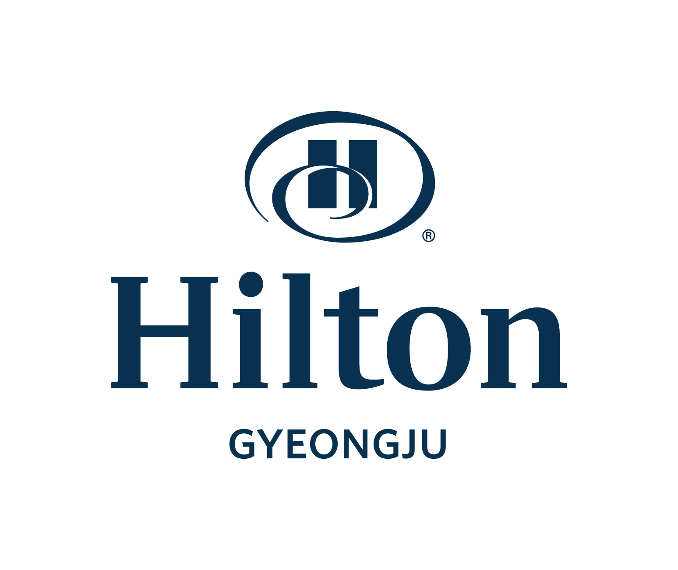
Hotel Reservation Form
2021 한국콘크리트학회 학술대회(11.03~05. 2021)

* 아래정보를 기입하여 이메일 또는 팩스로 보내주시기 바랍니다
* 수신자: 서 동 효 Room Reservation Manager / 전화: +82-54 740 1232~4 팩스: +82-54 745 7799
E-mail: donghyo.seo@hilton.com

숙박자정보(Participant Information)
성명(한글): | 성명(영문): | 남□ / 여□
소속: | 직위:
동반자명(한글): | 동반자명(영문):
전화번호: | 휴대전화: | 이메일:
도착일: | 출발일: | 체크인시간:
요청사항:

숙박정보(Accommodation Information)
객실타입 | 요 금 | 비 고
디럭스 싱글룸 또는 트윈룸 | □ KRW 170,000 | 조식별도
디럭스 싱글룸 또는 트윈룸 | □ KRW 200,000 | 조식포함(1인)
조식뷔페(추가시) | □ KRW 35,000 Per Person | Lakeside(06:30~ 10:00)
* 상기 요금에는 10% 세금이 포함되어 있습니다.
* 주말에 객실은 이용하실 경우 상기 요금에 (금: W50,000, 토: W100,000)이 추가됩니다
* 체크인 시간: 15:00, 체크아웃 시간: 11:00

결제정보(Payment Information) 신용카드 정보를 기입하여야 예약이 진행됩니다.
□ AMEX □ VISA □ Master □ Dinners □ JCB □ Other( )
카드번호: | 유효기간(월/년):
카드종류: | 날짜: | 서명:

취소규정(Cancellation Policy)
* 취소위약금이 발생하지 않도록 최소 5일전에 취소하시기 바랍니다.

♦ 호텔 확인
예약번호 |  | 담당자 | 전명수지배인: 010 2688 5986

